青岛旅游学校2025年招生程序
1.成立招生工作机构
2.制定招生实施方案草案
3.按规定作出社会稳定风险评估
4.提交校长办公会研究
5.提交党组织会议讨论决定
6.按规定提报市教育局审批
7.按规定公布
8.按规定组织实施
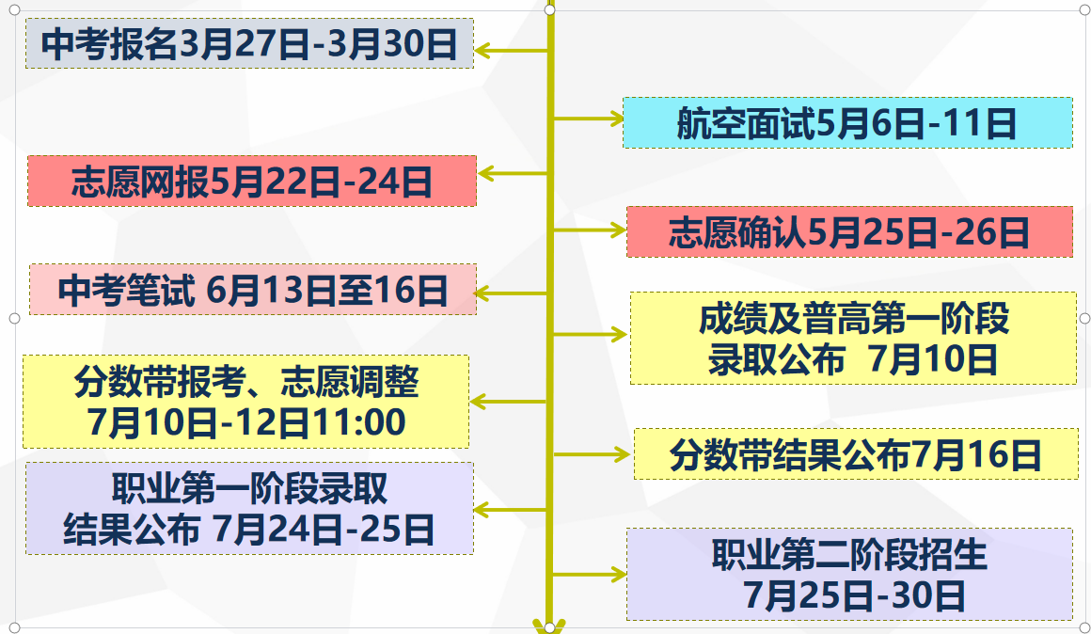
9.时间安排

